2021. március
március 2
Bocsa József 1950 Vác
Wettstein József 1956 Vác
március 4
Ezen a napon a budapesti piarista rendház közösségéért imádkozzunk.
1886-ban ezen a napon halt meg Fortunata Gresner, aki Don Antonio Provolóval együtt alapította meg a Kalazanciusi Családhoz tartozó „Società di Maria”, siketnéma leányok nevelését végző szerzetesrendet.
1945-ben ezen a napon halt meg Szombathelyen a székesegyház bombázásakor vöröskeresztes szolgálatot teljesítő két szubdiákónus kispapunk: Börönte István és Fehér László. Sírjuk Szombathelyen van.
március 5
Ezen a napon a Kalazantínum rendházért imádkozunk.
március 6
Ezen a napon a Sapientia/Szerzetesi Hittudományi Főiskoláért imádkozzunk.
1617-ben V. Pál pápa „Ad ea per quae” kezdetű bullájával ezen a napon hozta létre az Isten Anyjáról Nevezett Szegények Kegyes Iskoláinak Páli Kongregációját.
50 éve ezen a napon halt meg Budapesten Kerkai József rendtársunk.
március 7
1721-ben ezen a napon alakult meg a Magyar Piarista Rendtartomány.
Balogh Tamás Kecskemét
március 8 Szent Faustino Míguez piarista emléknapja
1925-ben ezen a napon halt meg Getafe városában Szent Faustino Míguez piarista atya, a Kalazanciusi Családhoz tartozó, Hijas de la Divina Pastora nevű szerzetesrend, az Isteni Pásztornő Leányai alapítója.
Radnics Zoltán Mosonmagyaróvár
Varga Zoltán Mosonmagyaróvár
március 10
Száz éve ezen a napon halt meg Léván Erdélyi József rendtársunk.
március 11
2001-ben II. János Pál pápa ezen a napon avatta boldoggá Maria Baldillou vértanú szerzetesnőt és hét társát. Közülük hatan a spanyol piarista nővérek szerzetesrendjéhez (Escolapias) tartoztak, kettő pedig uruguayi tanítványuk volt.
március 12
1858-ban ezen a napon halt meg Velencében tiszteletreméltó Antonio Angelo Cavanis, aki testvérével, tiszteletreméltó Marco Antonióval együtt alapította meg a Kalazanciusi Családhoz tartozó „Scuole di Carità” – a Szeretet Iskolái nevű kongregációt. Boldoggá avatási eljárása folyamatban van.
25 éve ezen a napon halt meg Budapesten Holl Béla renddtársunk.

március 13
2013-ban ezen a napon választották meg Ferenc pápát.
március 14
Vass Bálint 1979 Vác
március 15
Száz éve ezen a napon halt meg Budapesten Tuma Ferenc rendtársunk.
március 16
1646-ban X. Ince pápa „Ea quae pro felici” kezdetű brevéjével ezen a napon fokozta le rendünket fogadalmak nélküli kongregációvá. A brevét másnap hiredették ki a Szent Pantaleon rendház kápolnájában.
1962-ben ezen a napon halt meg Possanóban (Itália, Treviso provincia) Isten Szolgája Basilio Martinelli atya, a Cavanis testvérek által alapított és a Kalazanciusi Családhoz tartozó „Scuole di Carità” – a Szeretet Iskolái nevű kongregáció tagja. Boldoggá avatási eljárása folyamatban van.
március 18 Boldog Celestina Donati emléknapja
1925-ben ezen a napon halt meg Firenzében Boldog Celestina Donati, az olasz piarista nővérek (Suore Calasanziane) alapítója.
Sárközi Sándor Kecskemét/Csíkszereda
március 19
1618-ban Kalazancius atyánk ezen a napon tett egyszerű szerzetesi fogadalmat Benedetto Giustiniani bíboros előtt.
1934-ben ezen a napon avatták szentté Pirrotti Pompiliust.
XVI. Benedek emeritus pápa névnapja.
Bocsa József Vác
Holczer József Kecskemét
Ruppert József Budapest
Urbán József Róma
Wettstein József Vác
március 21
1999-ben ezen a napon halt meg Pamplonában Isten Szolgája P.Joaquim Erviti Lazcano. Boldoggá avatási eljárása megkezdődött.
március 23
Valaczka János Pál 1986 Kalazantínum
március 24
1831-ben ezen a napon született Xamirás faluban (Spanyolország) Szent Faustino Míguez piarista atya, a Kalazanciusi Családhoz tartozó, Hijas de la Divina Pastora nevű szerzetesrend, az Isteni Pásztornő Leányainak alapítója.
Szabó Gábor Nagykanizsa
március 25
1617-ben Benedetto Giustiniani bíboros ezen a napon adta rá Kalazancius atyánkra a rendi ruhát, majd ezután ő öltöztetett be 14 piaristát. Az eseményt emléktábla örökíti meg az egykori Giustiniani palotában.
1728-ben ezen a napon tett ünnepélyes szerzetesi fogadalmat Pirrotti Pompilius.

március 29
Nagy Attila 1971 Kecskemét
március 30
2008-ban ezen a napon avatta boldoggá XVI. Benedek pápa Celestina Donatit, az olasz piarista nővérek (Suore Calasanziane) alapítóját.
Nyeste Pál 1960 Kecskemét
Száz éve ezen a napon halt meg Veszprémben Misányi Lajos rendtársunk.

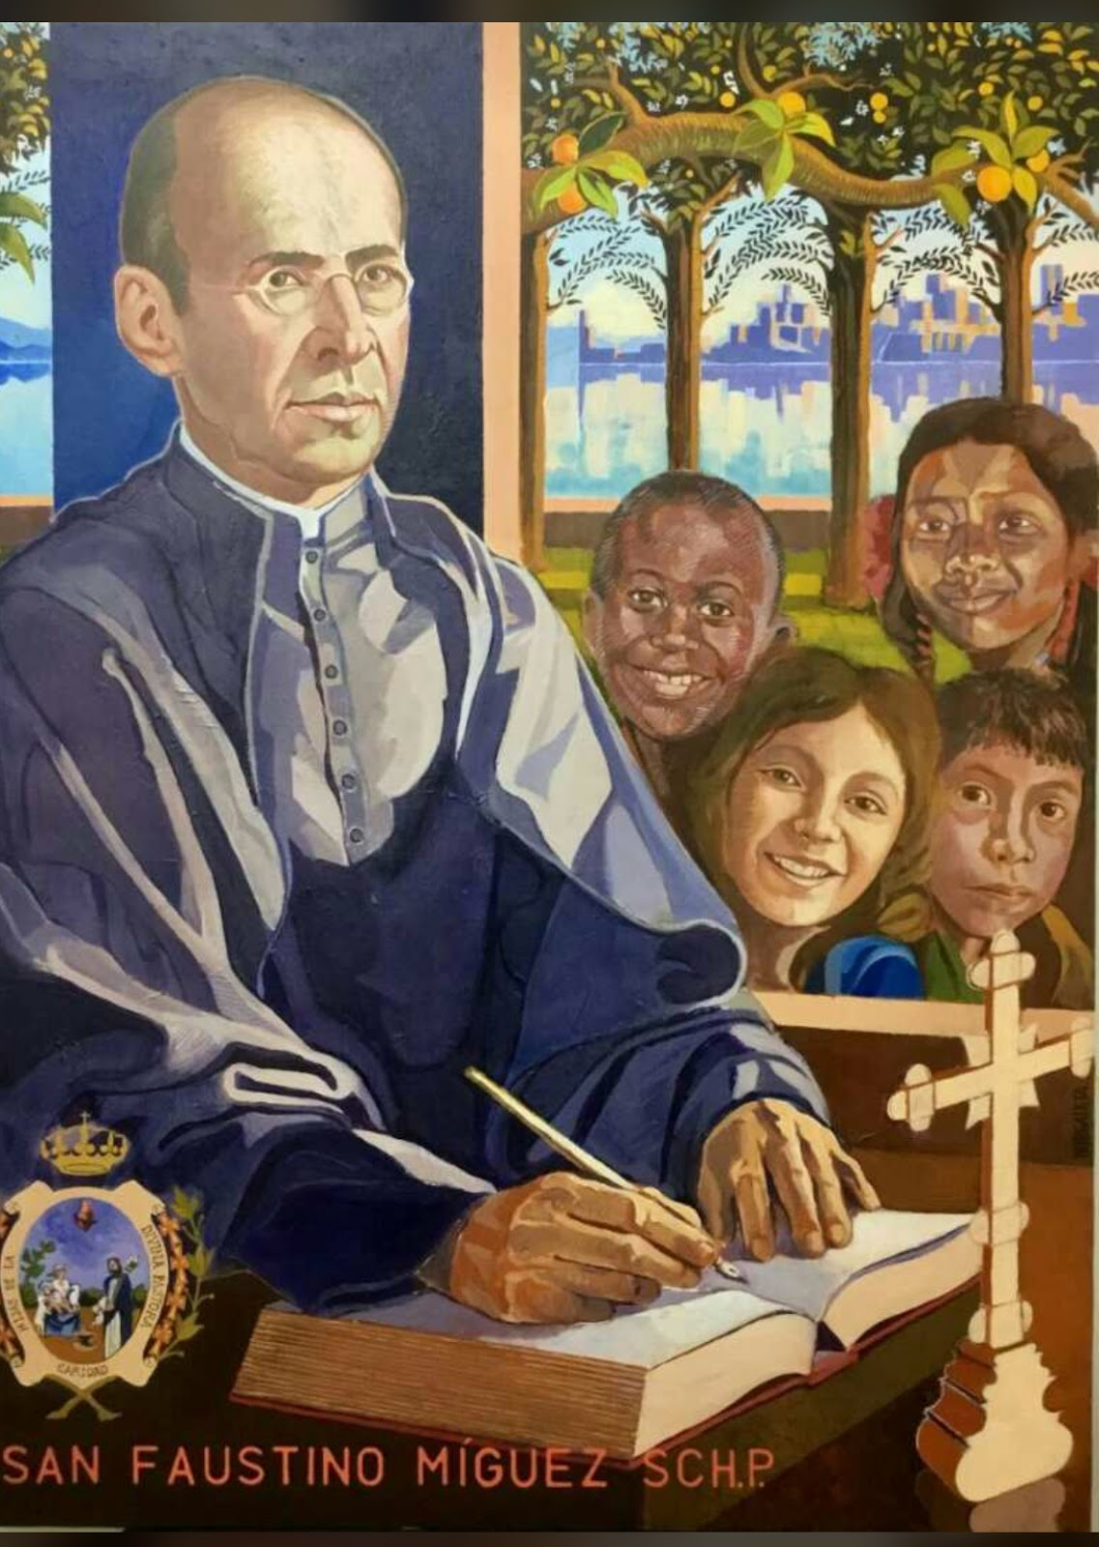
Szent Faustino Míguez piarista

